ПОТОК
Производственно Торговая Компани
Сахалинская обл., гор. Южно-Сахалинск, пр-т Мира 63, оф. 4.
Тел. 46-53-42;+7 924 186 26 92; +7 924 499 23 08. Email: llcpotoc@gmail.com

Дома и бани из экологически чистого материала - лафета.
Наша компания осуществляет проектирование, изготовление и строительство домов из лафета ручной рубки. Дома и бани производятся на наших строительных площадках в Свердловской области и Горном Алтае, из высококачественного строевого лесного массива.
Своим клиентам мы обеспечиваем высокое качество и приемлемые цены.
Рубленные дома из лафета, выглядят оригинально и очень красиво и снаружи, и внутри, при этом они невероятно теплые.
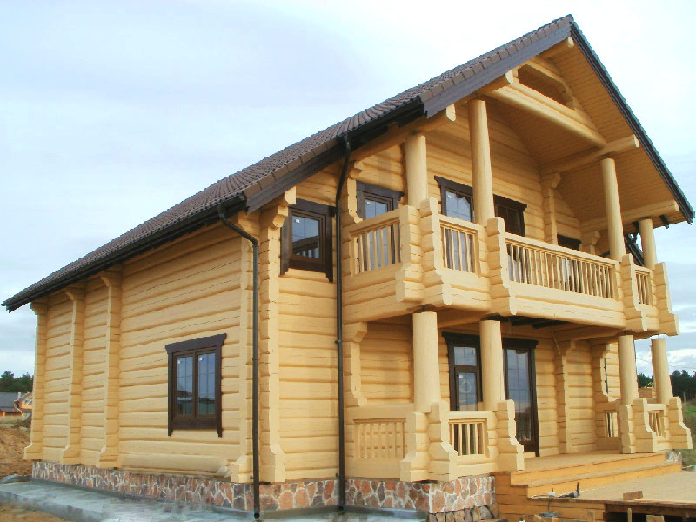
Впервые строительство жилья из лафета началось сотни лет назад в Норвегии. В настоящее время деревянные дома из этого материала с каждым годом становятся все популярнее в России.
Для изготовления современного рубленного дома из лафета используется массив естественной влажности, поскольку технология строительства предполагает высыхание древесины непосредственно в самом срубе. Сруб дома изготавливается на базе, затем маркируется, разбирается и доставляется заказчику.
Домокомплект:
- стеновой комплект (сруб), обработанный антисептиком и защитой от огня;
- балки перекрытий;
- стропильная система;
- межвенцовый утеплитель;
- утеплитель (потолочный).
- комплект досок (полы, потолки, кровля и др.)
- Тонеры, морилка, лак, масла (для бань) – для обработки деревянных поверхностей (стен, полов потолков).

Дома из лафета имеют ряд неоспоримых преимуществ
Плоская поверхность бревна-лафета обеспечивает ровные внешние и внутренние стены, поэтому дополнительная отделка вагонкой или другими декоративными материалами не требуется. В результате не уменьшается внутренний объем дома, помещения выглядят просторными. Внешний вид дома из лафета отличается оригинальным стилем и красив сам по себе.
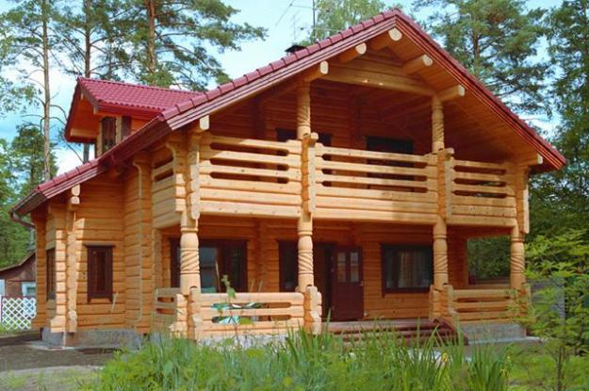

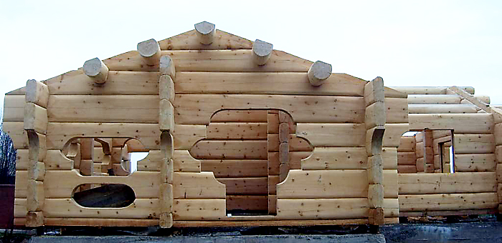

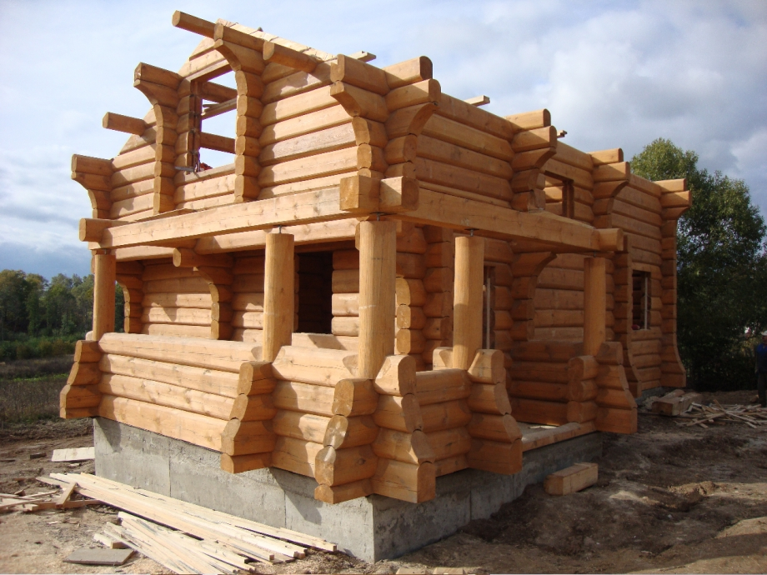
Внутри дома устанавливается комфортный для жизни микроклимат, в нем всегда легко дышится.
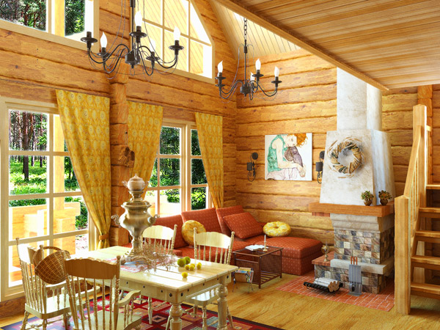
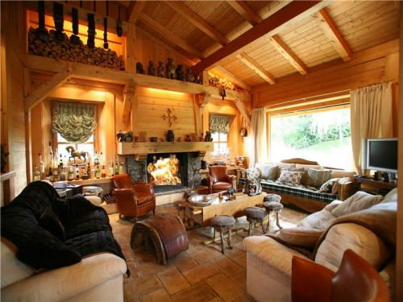
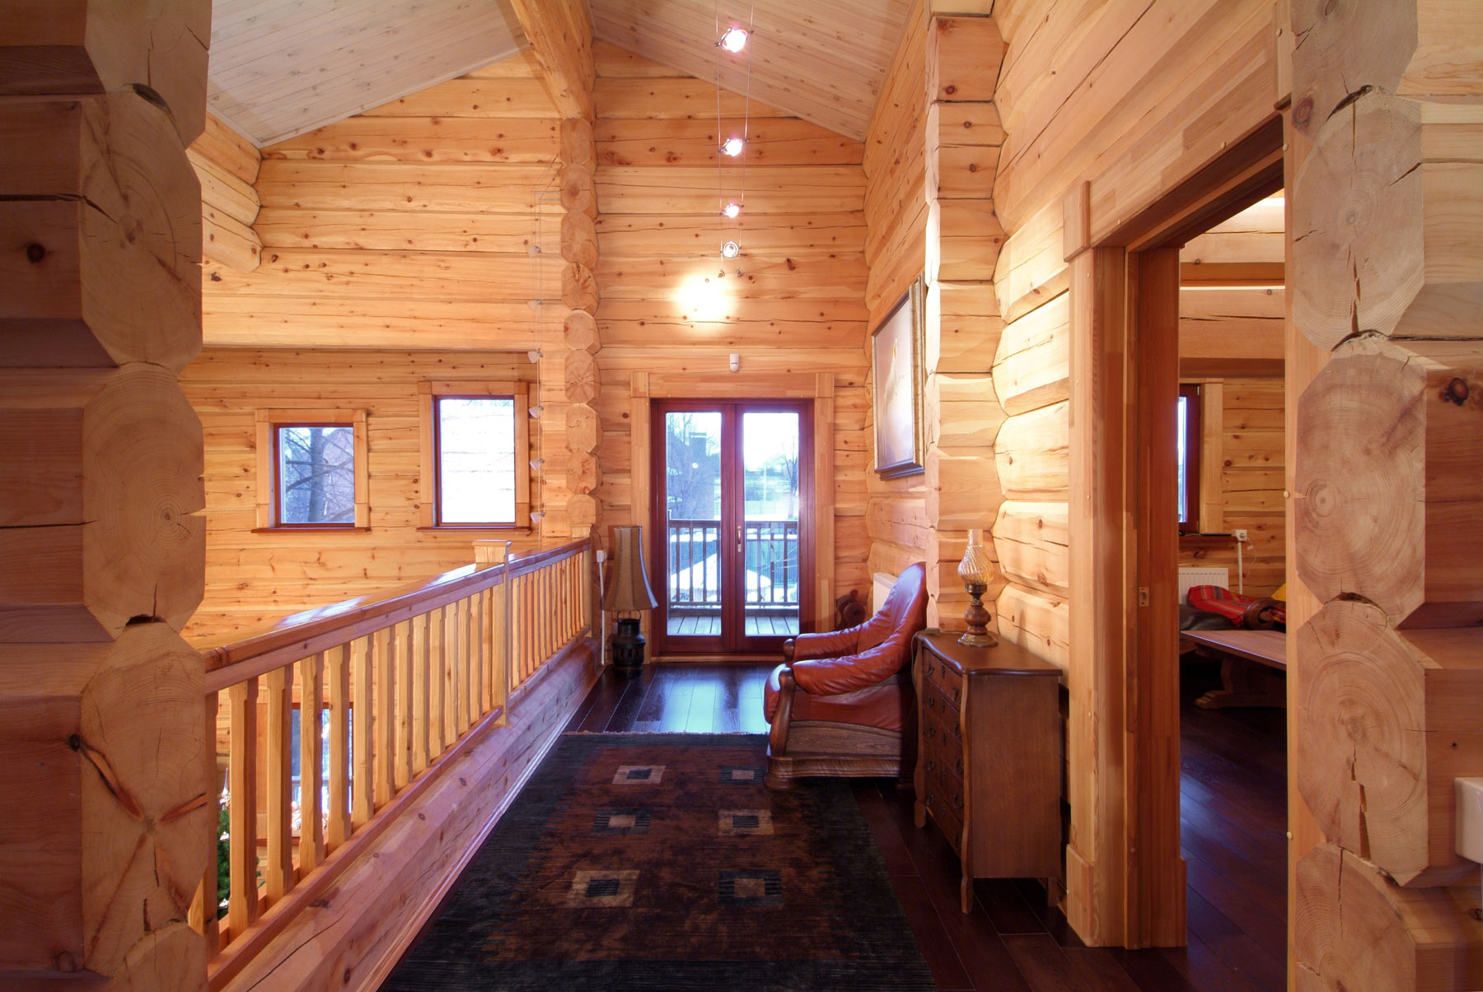
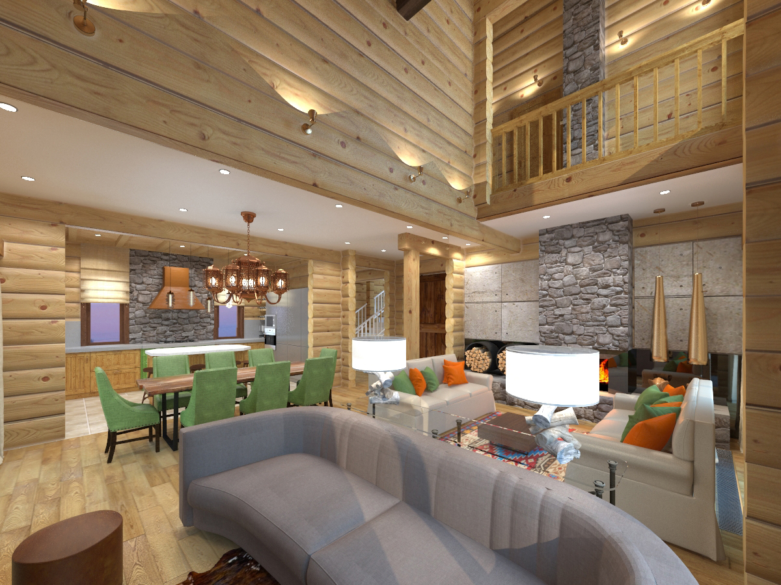
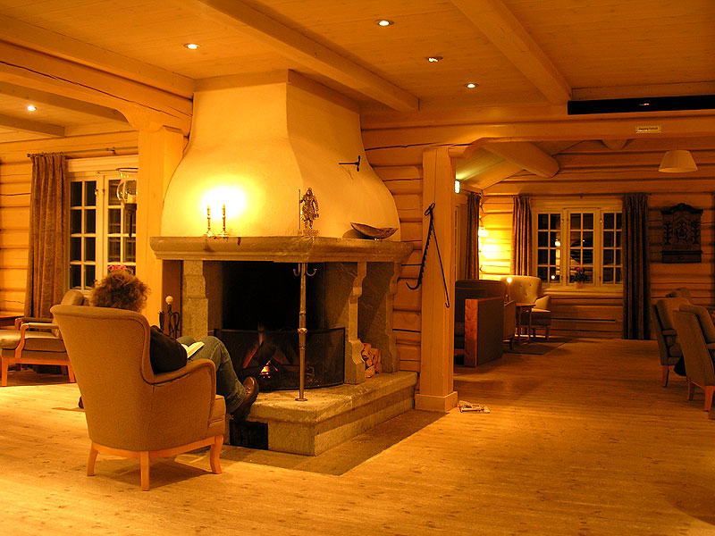

Дома из лафета имеют хорошие прочностные и теплосберегающие характеристики, благодаря технологии замковых соединений. Прочность домов достигается за счет применения самозаклинивающихся замков. А благодаря плотной чашке в перерубе в доме из лафета с толщиной стены от 18 сантиметров практически не требуется утепления. Сруб дома зачастую не требует конопатки стен.
Материал используемый для строительства, т.е. лафет проходит обработку защитными средствами — противогрибковыми антисептиками. Таким образом, при должном уходе, дом простоит века и не сгниет.
Сделать заказ на изготовление уникального и комфортного дома из лафета очень просто — достаточно позвонить по нашим контактным телефонам или обратиться в наш офис. Сотрудники нашей компании внимательно выслушают все Ваши пожелания, проведут подробные консультации, помогут определиться с выбором архитектурных и конструктивных решений Вашего будущего дома.
Закажите строительство дома из лафета в нашей компании, и мы обязательно создадим для Вас красивое, современное, уютное жилье высочайшего класса по очень доступным ценам.

Изготовление и стоимость.
На всех этапах изготовления и доставки, заказчик получает полную информацию о ходе работ. Наши клиенты имеют прямую связь с нашими мастерами, и могут получать полную информацию о ходе работ, включая фотоотчеты.
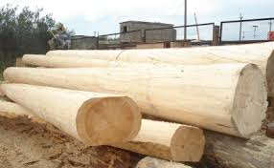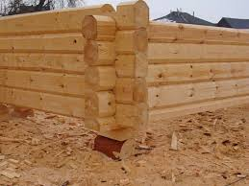
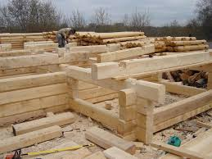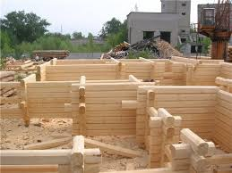
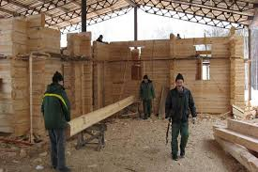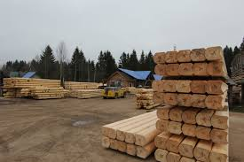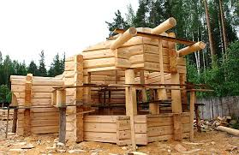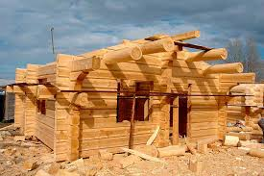
Стоимость некоторых проектов:
1)
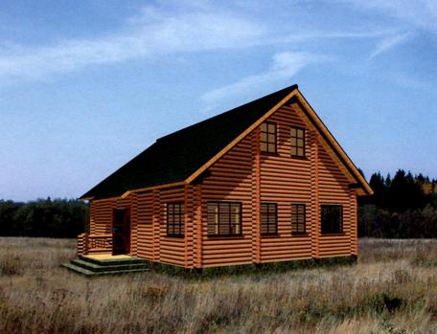
Двухэтажный дом общей площадью 112 м2.
Стоимость с учетом доставки до
Южно-Сахалинска: 1 300 000 рублей

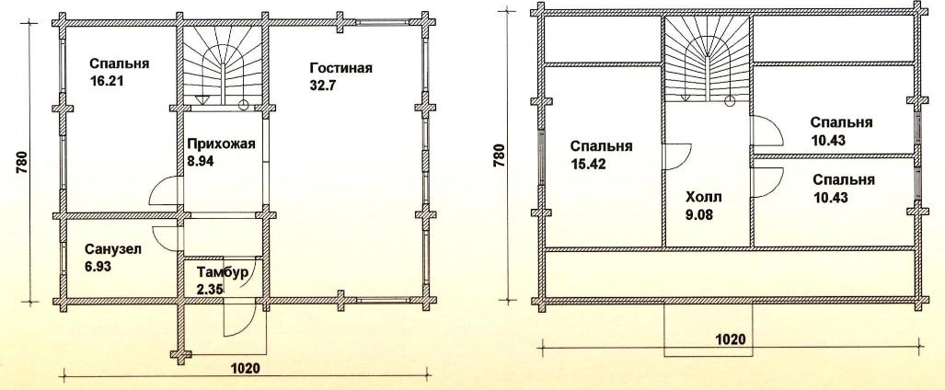

2)
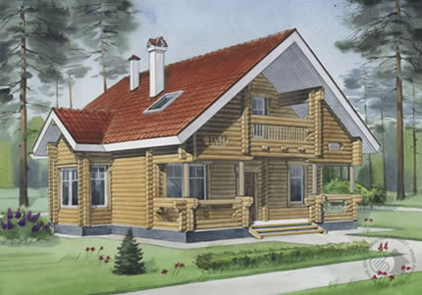
Двухэтажный дом общей площадью 130 м2.
Стоимость с учетом доставки до
Южно-Сахалинска: 1 350 000 рублей
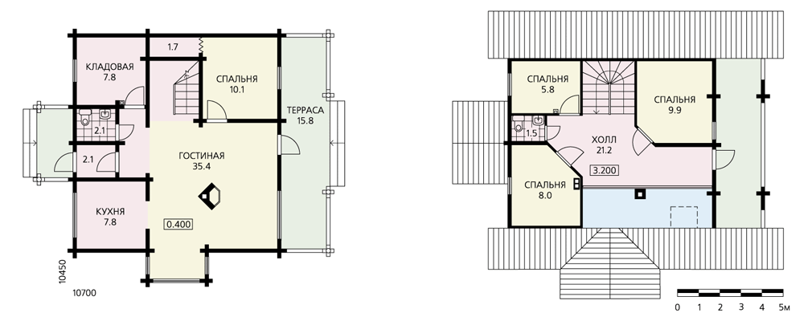
3)
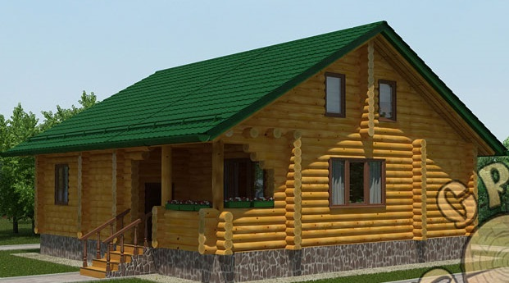Двухэтажный дом общей площадью 158 м2.
Стоимость с учетом доставки до
Южно-Сахалинска: 1 400 000 рублей
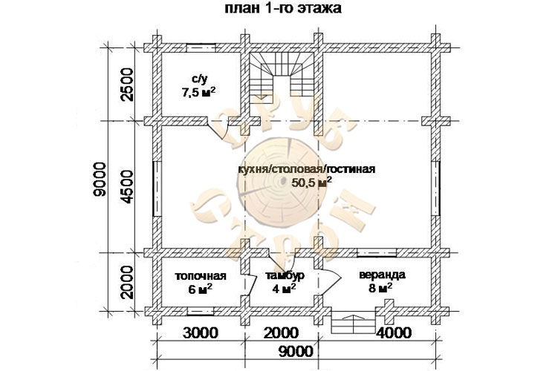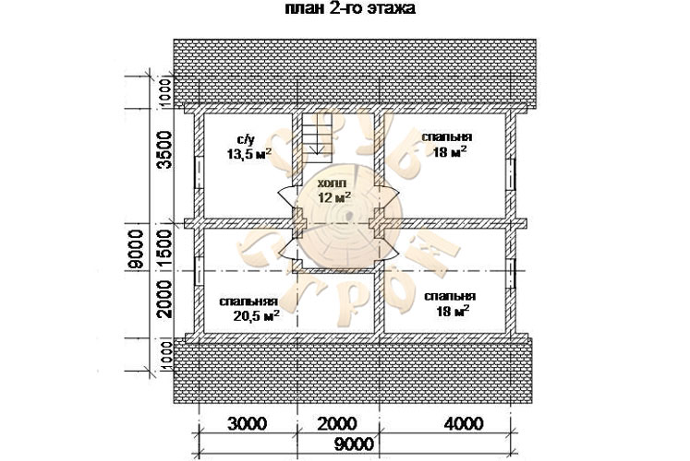

4)
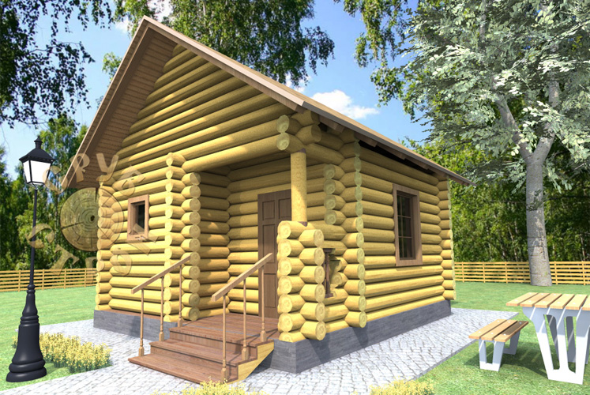Баня 5х5 метров.
Стоимость с учетом доставки до
Южно-Сахалинска: 600 000 рублей
Стоимость каждого проекта рассчитывается индивидуально, исходя из конструктивных особенностей. Вы можете обратиться к нам с любым проектом деревянного или каменного дома, и наши специалисты доработают проект учитывая особенности строительства домов и бань из лафета.

